SERV U

Serv U es un software servidor de archivos basado en múltiples protocolos (FTP,SFTP, y HTTP) desarrollado por Rhino Software para los sistemas operativos Windows.

El uso integrado en la web permite que el servidor sea configurado de forma remota desde cualquier lugar, siempre que dispongamos de conexión a internet y de un navegador. Además permite la gestión de los archivos sin necesidad de tener previamente instalado software de cliente FTP/SFTP.

Algunas de las características destacables son:

- Restringir permisos de archivos y directorios
- Dar ciertos privilegios a usuarios
- Denegar o permitir direcciones IP
- Monitorear acciones de los usuarios en tiempo real
- Guardar un registro de todos los comandos de los usuarios
- Limitar las velocidades de bajada y el número de usuarios
- Ofrece un administrador grafico sencillo de usar

Instalación
Primero debemos ir a la página principal de serv-U http://www.serv-u.com/ y descargarnos el software http://www.serv-u.com/dn.asp

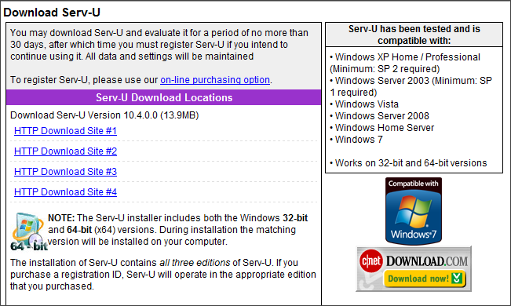

Una vez descargado, procedemos a realizar la instalación. Esta no tiene ningún aspecto importante a destacar. Básicamente aceptaremos el acuerdo, estableceremos la ruta donde se instalará el software y esperamos a la finalización de la instalación.
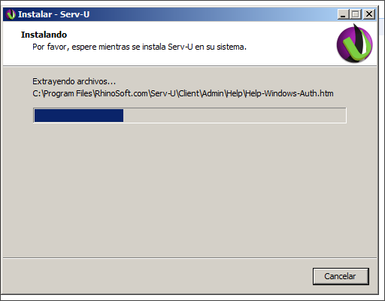

Una vez terminada, agregaremos la excepción de Serv U al firewall:

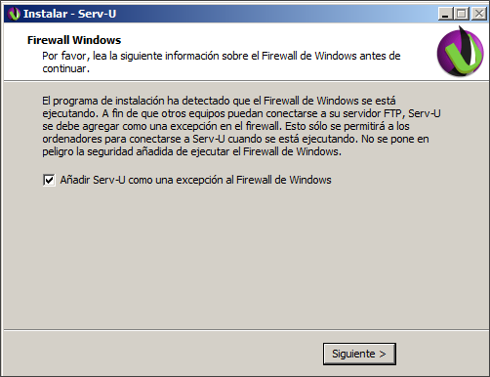

Ya tenemos la aplicación instalada. Ahora describiremos la configuración del serv U. Lo primero de todo es establecer un dominio, ya que por defecto no tenemos ninguno. Por lo tanto le damos a “Si”.

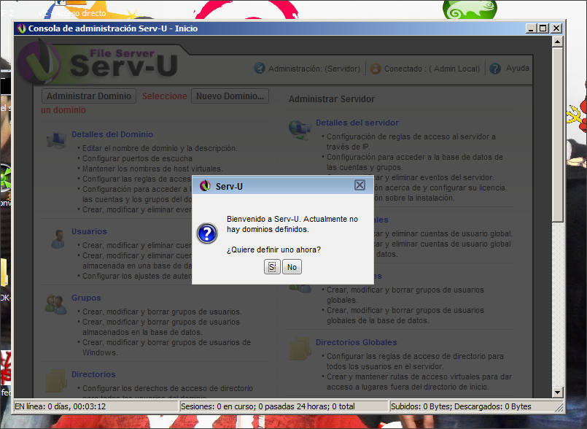

Lo primero de todo será establecer un nombre del dominio y una posible descripción de este adicional. Mantendremos el recuadro “Activar dominio” seleccionado.

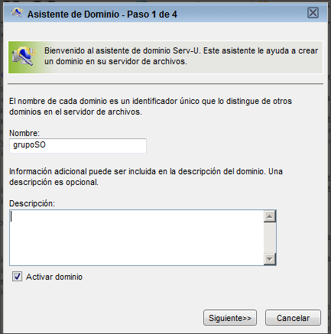

Lo siguiente será establecer los protocolos que nuestro dominio usará y los puertos asociados. La aplicación establece ya los puertos por defecto.
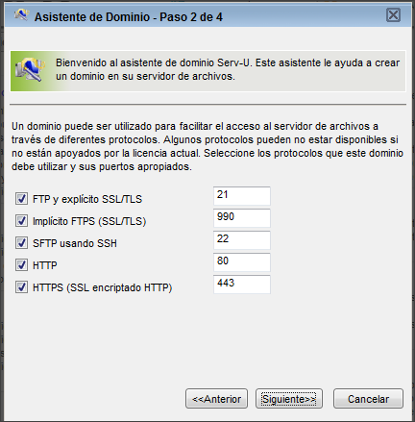

A continuación, nos preguntará sobre la IP en la cual escuchará el servidor, podemos dejarla vacía (todas las ipv4 ipv6 pueden ser usadas) por comodidad y facilidad de uso.
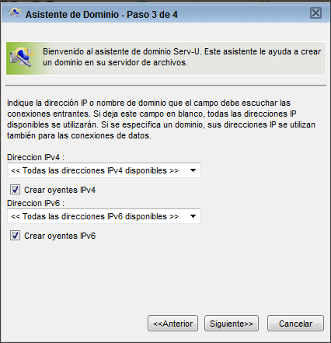

Para finalizar la configuración, escogeremos el método de cifrado de la contraseña. De las opciones que se nos presentan dejaremos la escogida por defecto, utilizando la configuración del servidor. También podemos elegir la opción de que el usuario recupere su contraseña.
Cuando finalizamos el dominio, procederemos en el asistente a crear usuarios. Clicamos ‘si’:

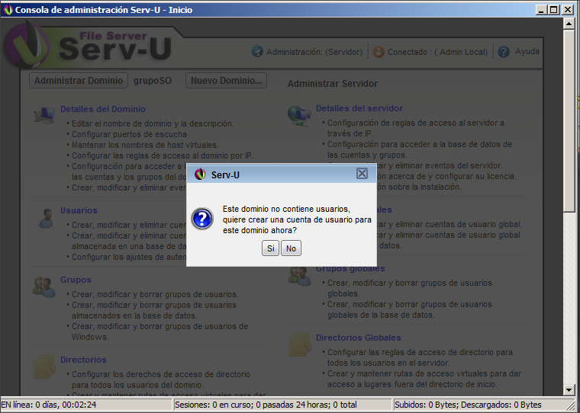

Usamos el asistente para crear al usuario:

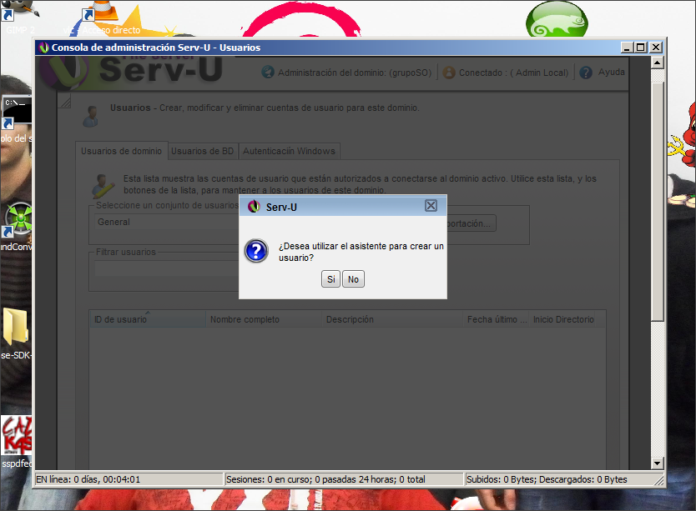

En la siguiente pantalla especificaremos la ID del usuario:
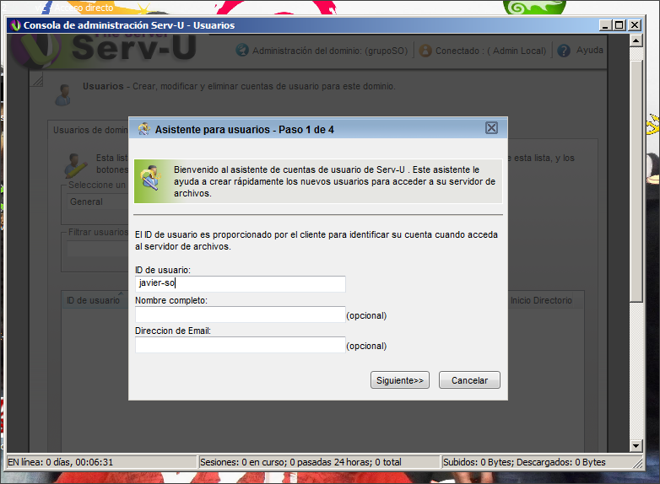

A continuación, especificamos la contraseña:
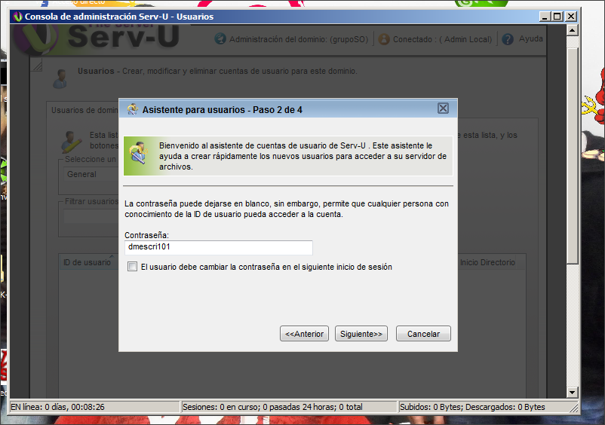

Ahora estableceremos el directorio de inicio, que es el lugar físico donde el usuario se sitúa al iniciar la sesión en el servidor de archivos. La casilla ‘Bloquear al usuario en el directorio home’. Es importante elegir bien el lugar para que el usuario no pueda acceder a sitios ‘potencialmente peligrosos’ de nuestro servidor.

Creamos un directorio en el sitio escogido:

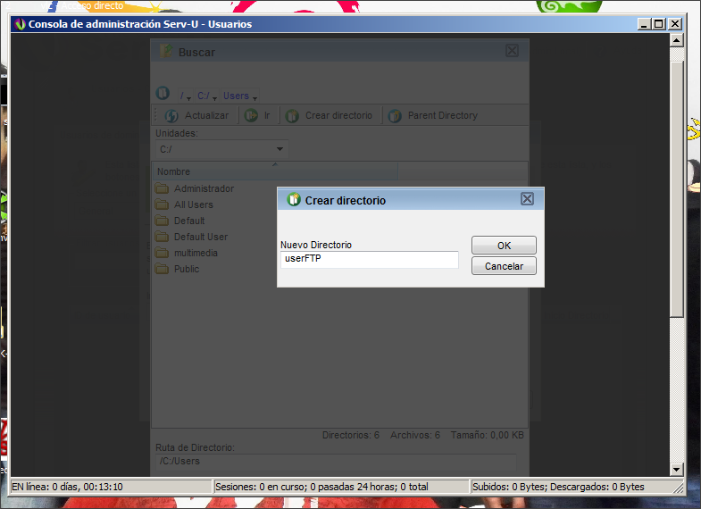

y lo establecemos como la carpeta donde el usuario podrá descargar/subir archivos.

Prosiguiendo, estableceremos los privilegios que tendrá el usuario. Solo lectura permitirá al usuario navegar por los archivos y descargarlo, pero no podrá subir ningún ni eliminar contenidos. Esta función es propia de “control total”.
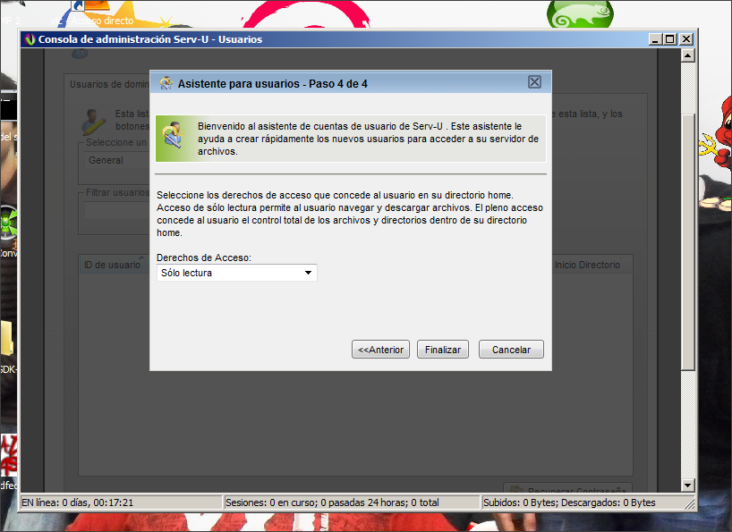

Una vez finalicemos, ya disponemos del usuario listo para trabajar.
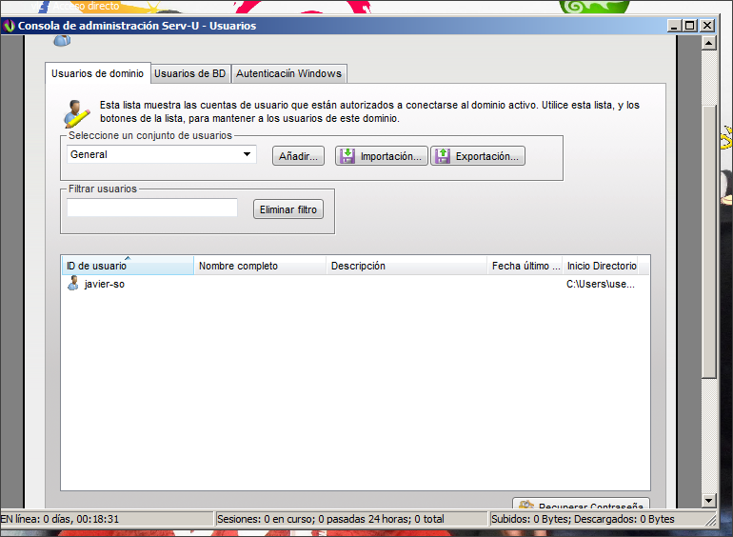

Como podemos observar, nuestro usuario figura correctamente en la lista de usuarios del dominio. Esta es la visión general de la consola de administración de Serv-U:

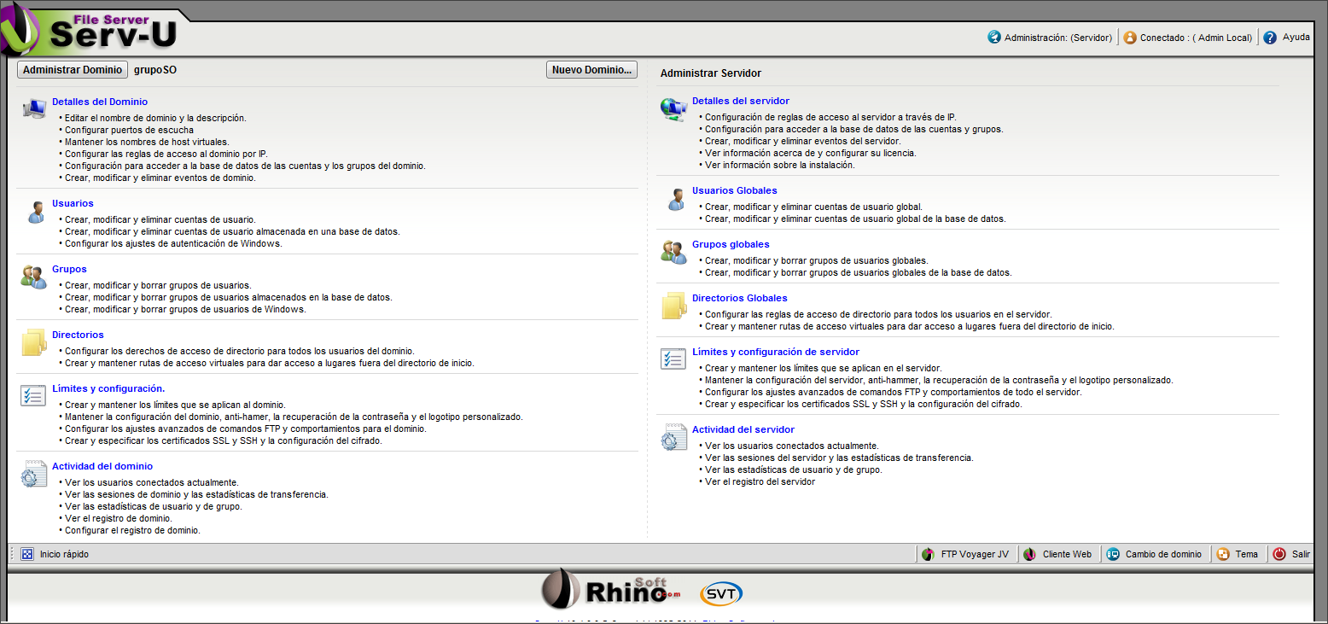

Desde aquí podemos administrar nuestro servidor de una manera sencilla. Nos vamos a centrar en la administración de usuarios, la subida/descarga de archivos y como desde este administrador podemos monitorizar en tiempo real las interacciones de nuestro servidor. Todo esto con el siguiente ejemplo:

Tenemos nuestro dominio gruposo. En el tenemos autorizado a conectarse a dos usuarios, Javier-so, cuyo uno privilegio es el de descargarse archivos y Javier-up, que puede tanto descargar como subir archivos al servidor, tiene el control total dentro de ese directorio.

Aquí podemos ver dichos usuarios ya creados:
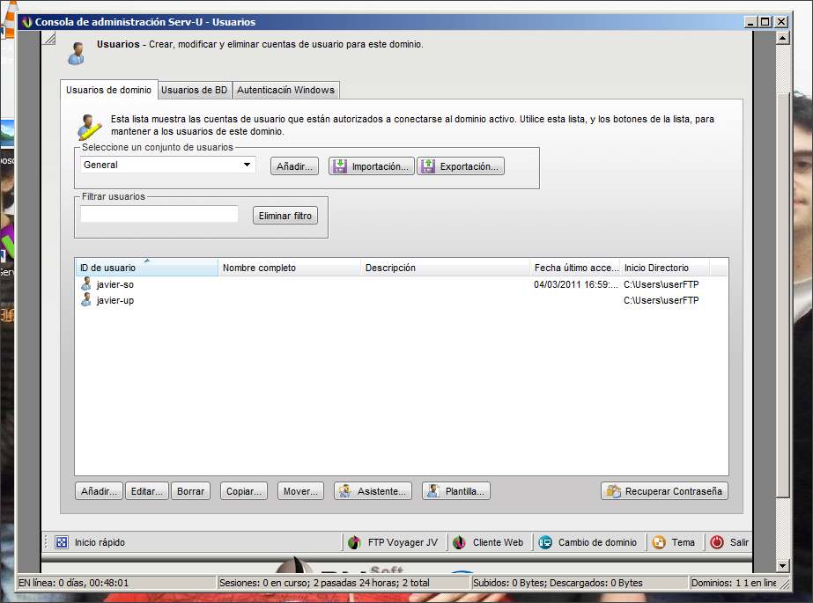

Nuestro directorio de archivos del servidor ftp es este:

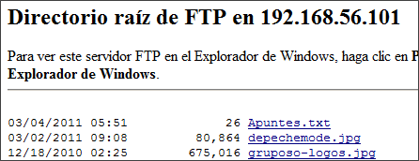

Ahora desde un cliente Solaris, accediendo con el usuario Javier-so vamos a realizar la descarga del archivo “gruposo-logos.jpg”:

- Nos conectamos al ftp

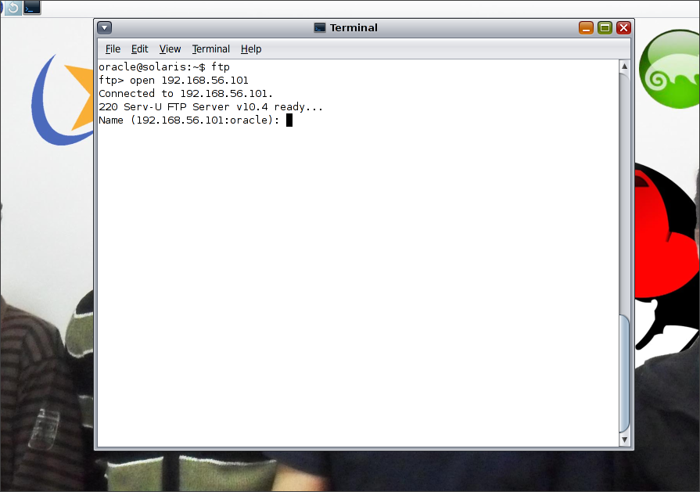

- Introducimos el nombre de usuario y la correspondiente contraseña

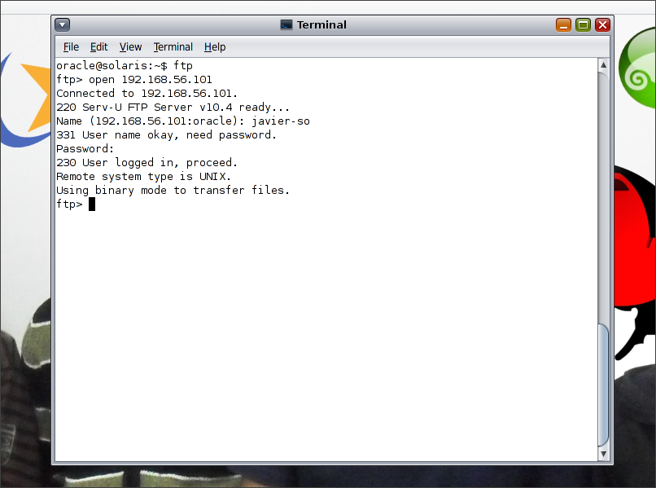

A todo esto, desde el administrador podemos observar como efectivamente tenemos al usuario conectado. Podemos observar datos relevantes de este, como la ubicación, la ip, el ultimo comando, duración de las conexiones y muchos más navegando por las pestañas adecuadas.

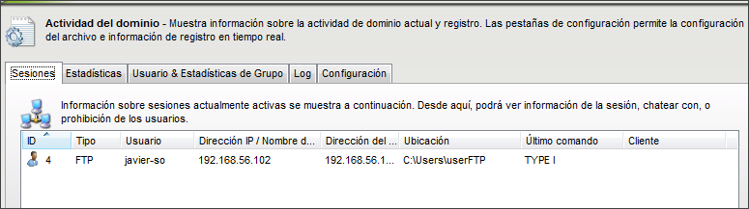

Ahora podemos listar los archivos del directorio:

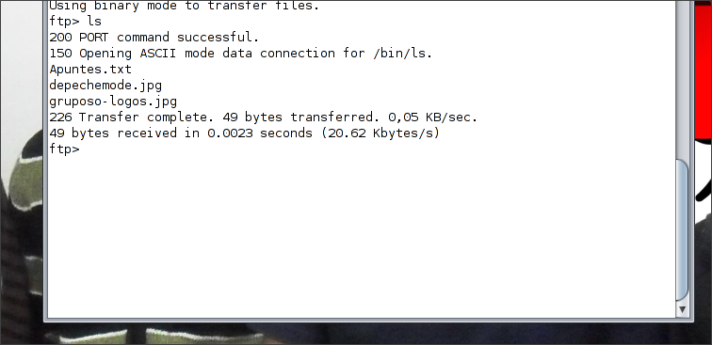

3 Descargamos por ejemplo apuntes.txt con la instrucción get. El archivo descargado ira a parar por defecto a nuestra carpeta de usuario personal.

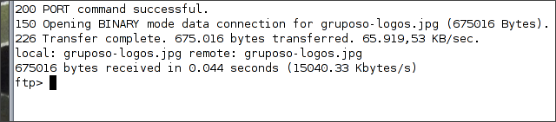

Ahora vamos a trabajar con un usuario con mas privilegios (Javier-up), con un cliente debían, por ejemplo. Los pasos a seguir son los mismos, conectarnos al ftp e introducir nuestro usuario y contraseña.

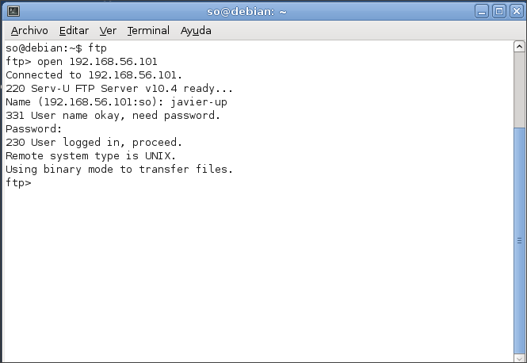

Vamos a enviar una imagen llamada ‘musica.jpg’ por ejemplo;

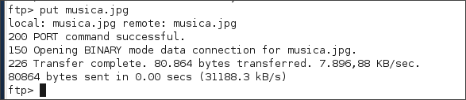

Una vez enviada con éxito, podemos comprobar que ha llegado al servidor con un ls:

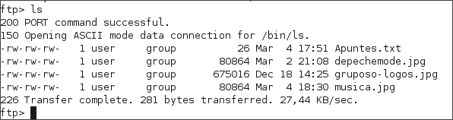

También desde el propio servidor, podemos confirmar dicho envío:

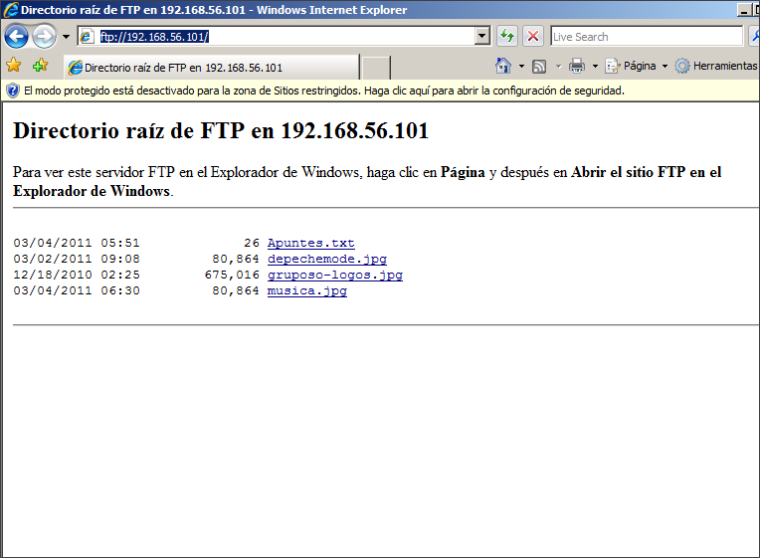

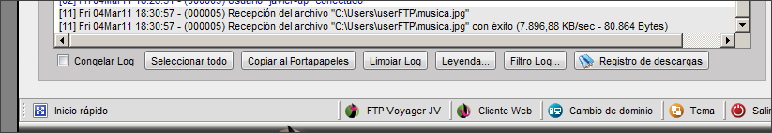

Finalizando con serv-U , podemos destacar nuevamente su facilidad para administrar nuestro servidor. Podemos obtener numerosos datos de manera grafica y gestionar aspectos de forma sencilla que mediante terminal podría resultar algo más complicado. Con el tiempo poco a poco está entrando en uso ya que los usuarios van abandonando Windows progresivamente. Eso sí, serv-U es una de las herramientas por excelencia de ftp para este.

